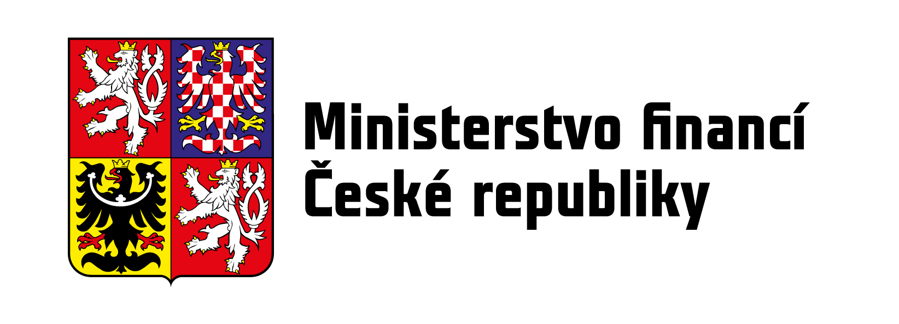Máte zkušenosti s vedením tiskového oddělení?
Pak hledáme právě Vás!
Vedoucí oddělení Komunikace s médii

- Místo výkonu služby v centru Prahy
- Služební poměr na dobu neurčitou (14. platová třída)
- Termín pro podávání přihlášek do 1. června 2023
- Předpokládaný termín nástupu je červenec až srpen 2023

Co bude Vaše práce?
Vedoucí oddělení Komunikace s médii řídí a koordinuje tým se šesti zaměstnanci, kteří vyřizují dotazy médií, připravují a vydávají tiskové zprávy a oznámení MF a ministra, připravují podklady pro mediální vystoupení vedení MF a poskytují audiovizuální vyjádření pro média, organizují tiskové konference a brífinky vedení MF, zajišťují obsah sociálních sítí MF a homepage webu MF, monitorují výstupy v médiích atd.
Co Vám můžeme nabídnout?
- 25 dní dovolené, 5 dní indispozičního volna a až 5 dní studijního volna ročně
- Možnost práce z domova 4 dny v měsíci a pružnou služební dobu
- Čerpání individuálních příspěvků z FKSP
- Možnost umístění dítěte v dětské skupině Korunka
- Víceúčelová karta MultiSport, a to i pro rodinné příslušníky
- Adaptační proces pro nové zaměstnance
- Možnost stravování v budově ministerstva nebo stravenkový paušál
- Zařazení do 14. platové třídy, navíc příplatek za vedení, osobní příplatek a odměny dle výkonu
Co je na pozici potřeba?
- Manažerské, komunikační a organizační dovednosti
- Vysokoškolské vzdělání v magisterském studijním programu
- Trestní bezúhonnost
- Předchozí praxe na obdobné pozici

Zaujala Vás nabídka? Podrobné informace o pozici, požadavcích a vykonávané činnosti naleznete

ZDE

V závislosti na počtu let praxe v souladu s přílohou č. 2 nařízení vlády č. 304/2014 Sb., o platových poměrech státních zaměstnanců, ve znění pozdějších předpisů.

